Разработка открытого урока
Художественный труд 4 класс
Школа-Гимназия №10 им. Ж. Ташенева
Учитель художественного труда : Аманова Шолпан Серикжановна
Тема урока: Природа в творчестве казахстанских художников. Рисуем верблюда.
Форма проведения: урок тематического рисования
Цели
- Закрепить знания о теплых и смешанных тонах;
- Расширить знания о творчестве знаменитых художников Казахстана
- Развить практические навыки выполнения рисунка в смешанной технике;
- Воспитывать понимание красоты и привить любовь к природе.
Оборудование:
1) таблица «Теплая гамма цветов»;
2) фотогалерея слайды репродукций А.Кастеева, М.Кенбаева, К.Тельжанова;
3) изображения пошагового рисования верблюда;
4) художественные материалы для учащихся (альбом, акварель, карандаши, мелки, ручки гелевые);
План урока
1. Организационный этап (2 мин)
2. Повторение и закрепление материала (3 мин)
3. Сообщение темы, нового учебного материала (7мин)
4. Объяснение задания (5 мин)
5. Практическая работа (15 мин)
6. Выставка работ (5 мин)
7. Рефлексия (3мин)
Ход урока
1. Организационный этап
Вы пришли сюда учиться,
Не лениться, а трудиться.
Слушайте внимательно,
Работайте старательно.
– Давайте проверим, как вы научились слушать. На перемене вы должны были приготовить к уроку определенные предметы. Я их называю, а вы проверяйте, есть ли они на парте: гуашь, альбом, карандаш, кисточка, баночка с водой.
– Садитесь.
2. Повторение и закрепление материала
Повторение материала прошлого урока проводится в форме устного фронтального опроса. Используются такие приемы как направленный и рассеянный вопрос.
— Повторим, что мы знаем о цветах. Какие бывают цвета?
— (Цвета бывают теплыми и холодными).
— Назовите холодные цвета.
— (Холодные цвета: синий, зеленый, голубой, бирюзовый, фиолетовый).
— Почему мы говорим, что это холодные цвета?
— (Потому что они напоминают снег, лед).
— (Теплые цвета: красный, желтый, оранжевый, коричневый).
— Почему мы говорим, что это теплые цвета?
— (Потому что они напоминают огонь, солнце).
— Что мы рисовали в прошлый раз? Какую осень мы изображали холодными цветами, а какую – теплыми?
Физкультминутка
Встали-сели, встали-сели,
За окошко посмотрели.
Помахали, полетели,
В теплые края залетели.
3. Сообщение темы, нового учебного материала
Ребята, сегодня мы с вами отправимся на экскурсию в музей имени
Абылхана Кастеева.
(слайд-1)
Государственный музей искусств имени Абылхана Кастеева Республики Казахстан в г.Алматы
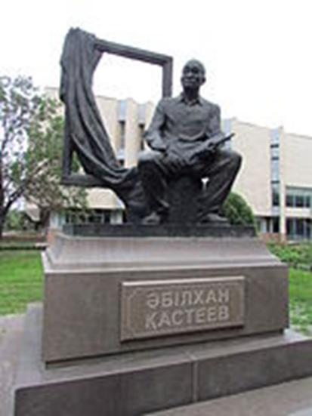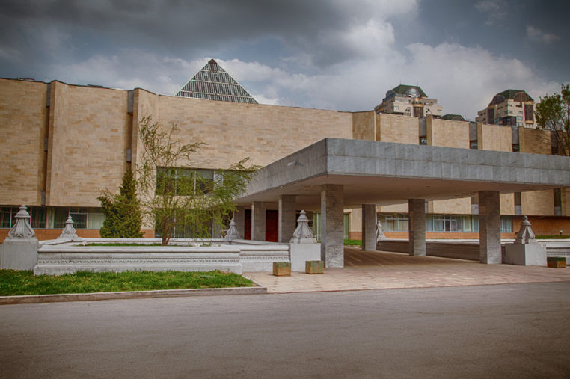
(слайд-2)
Абылха́н Касте́ев — народный художник Казахстана, основоположник казахского изобразительного искусства.
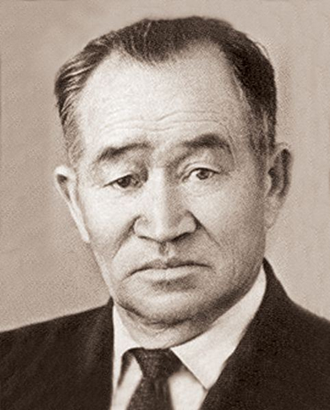
Родился 14 января 1904 года в ауле Чижин Алматинской области. С 1929 по 1931 годы Кастеев учился в художественной студии Николая Гавриловича Хлудова. Затем с 1934 по 1937 годы он продолжил учёбу в Москве, в художественной студии им. Крупской.
(слайд-3)
Источник вдохновения для Кастеева — природа родного края. Его акварельные пейзажи и жизнь родного народа.
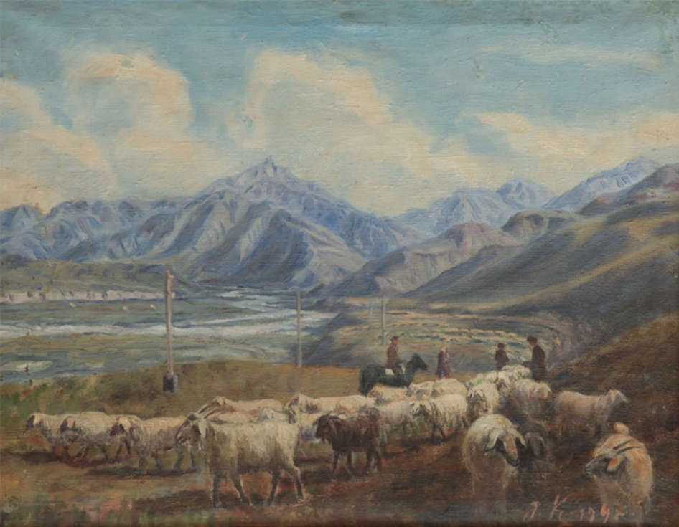 «Жайлау»
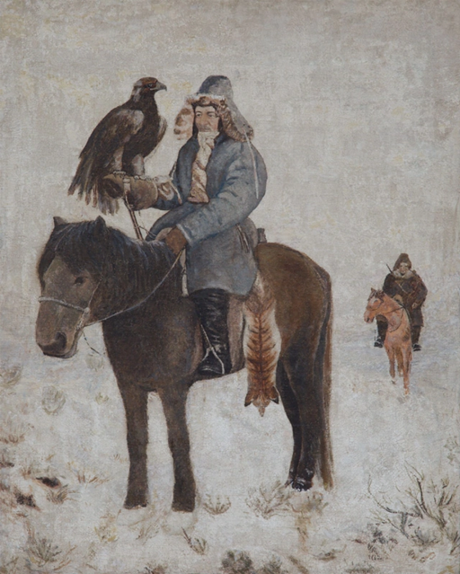 «Охотник с беркутом»

(слайд-5)
Богатая, разнообразная, бесценная коллекция составляет более 25 000 произведений.
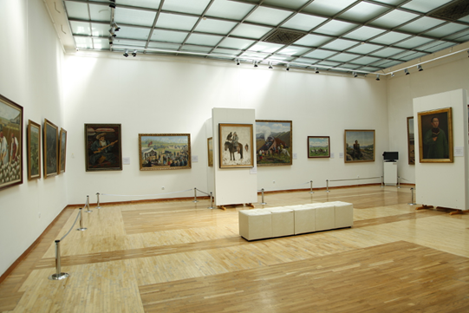
Живая природа в произведениях Казахстанских художников
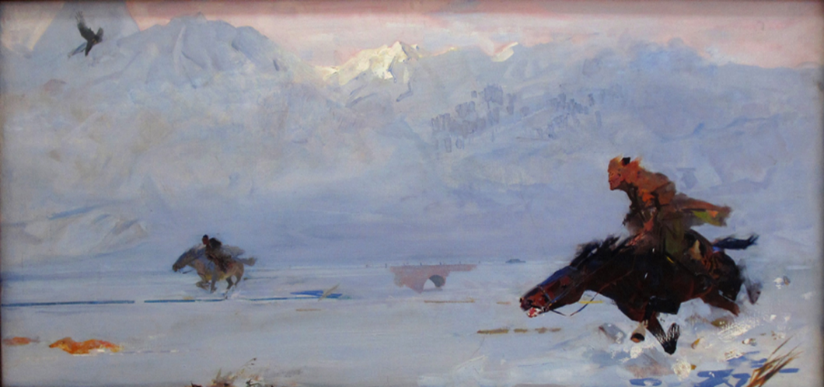
Канафия Тельжанов «Охота с беркутом»
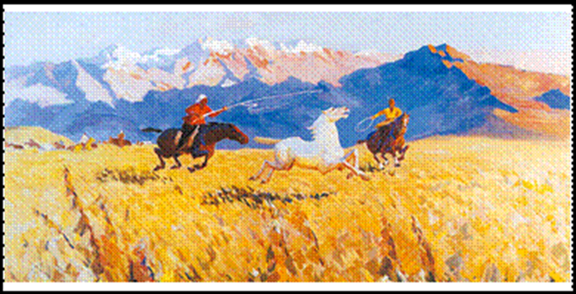
Молдахмет Кенбаев
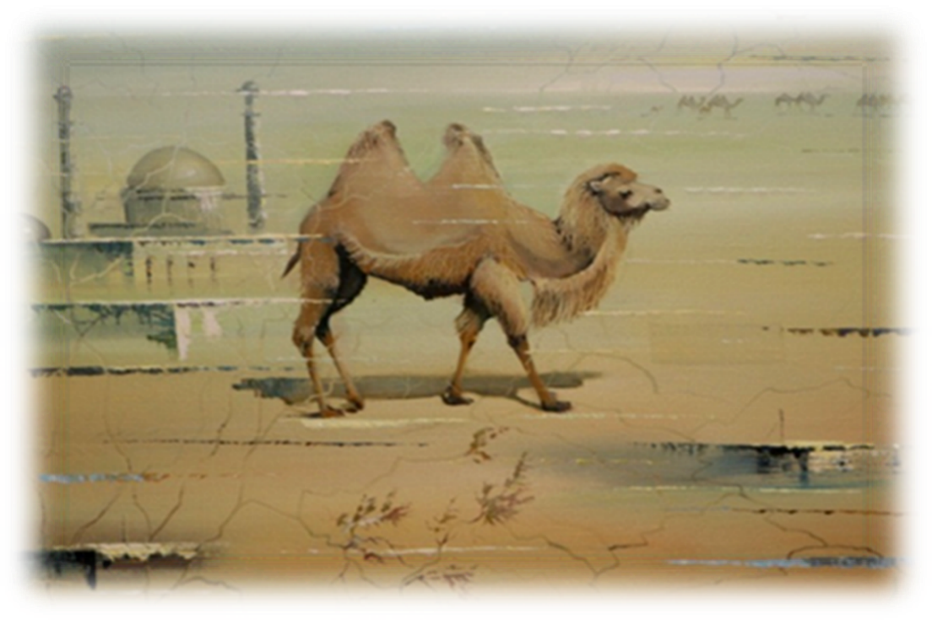
— Какие животные живут в пустыне?
— Как вы думаете, много ли растений в пустыне?
— (Я думаю, что в пустыне мало растений).
— Почему?
— (Потому что там очень жарко и нет воды).
— Да в пустыне мало растений и они низкие, почти без листьев, только колючки и ветви корявые, не прямые.
Показ образцов растений пустыни (саксаул, перекати-поле или растений напоминающих их).
— В пустыне холодно или жарко?
— Какую гамму цветов нам тогда лучше взять для изображения пустыни?
— А ночью в пустыне прохладно. Поэтому, если вы будете рисовать ночную картину, надо будет взять холодные цвета.
4. Объяснение задания
— Сегодня мы будем рисовать животных и растения пустыни. Посмотрите, как рисовать верблюда.
Рисование верблюда (пошаговое) вслед за учителем.
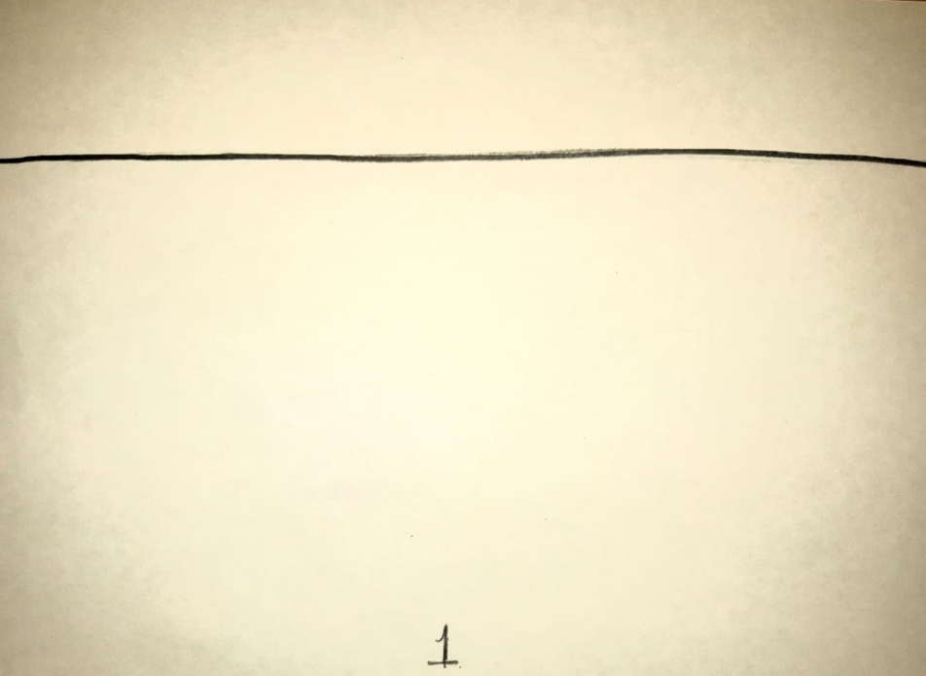
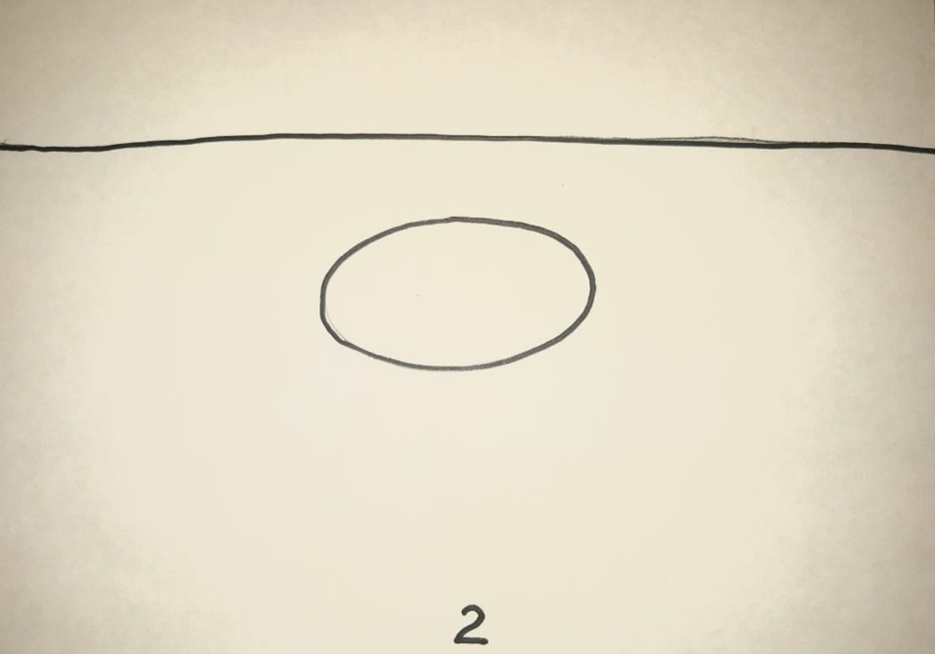
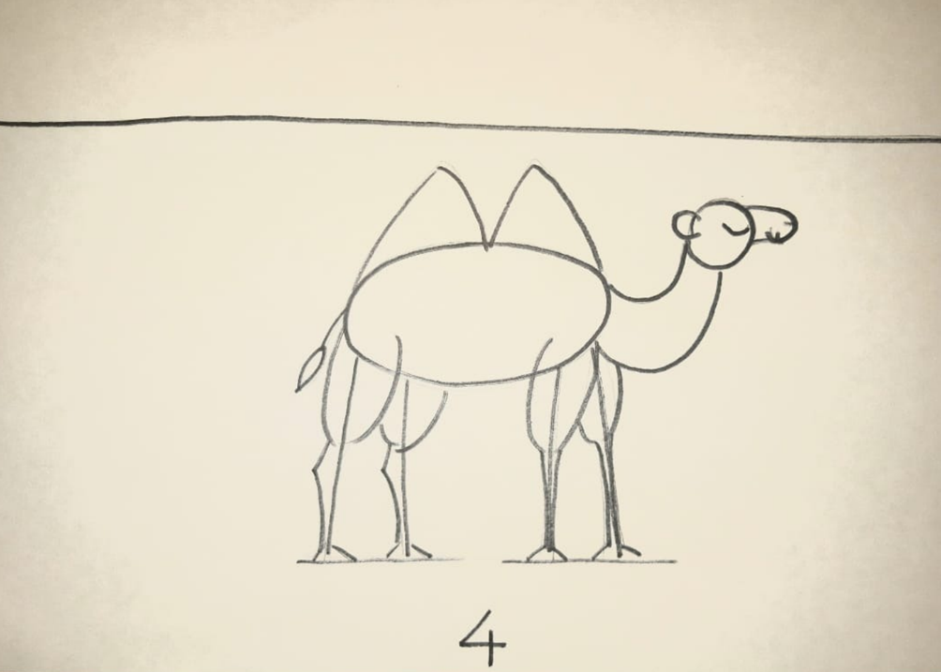
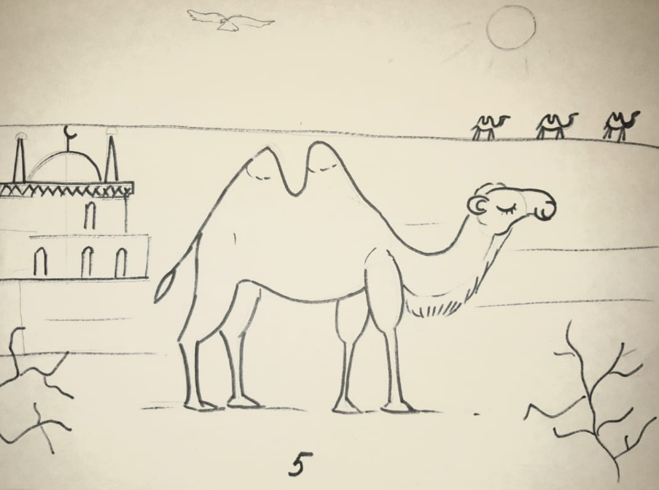
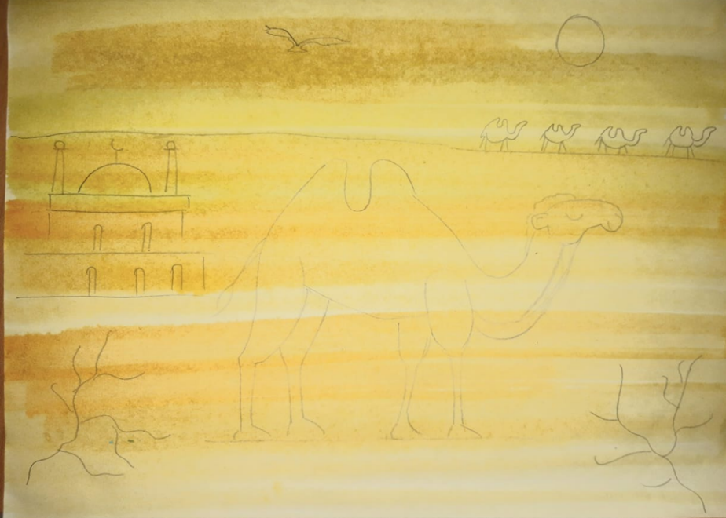
6
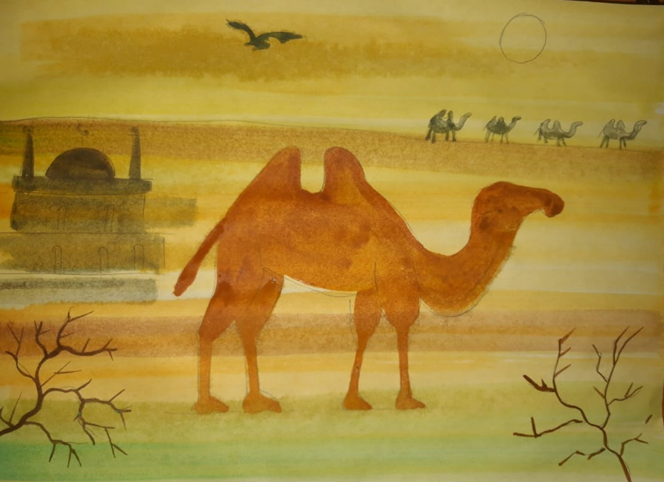
7
Рисунок в теплых тонах (1 вариант)
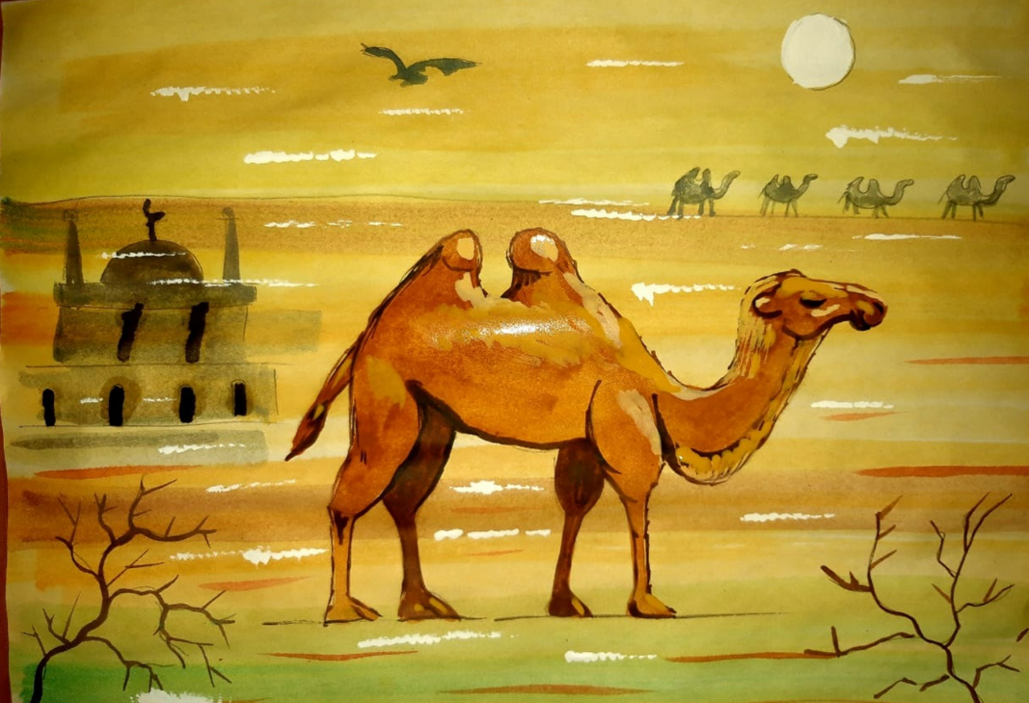
8
Рисунок в холодных тонах (2-вариант)
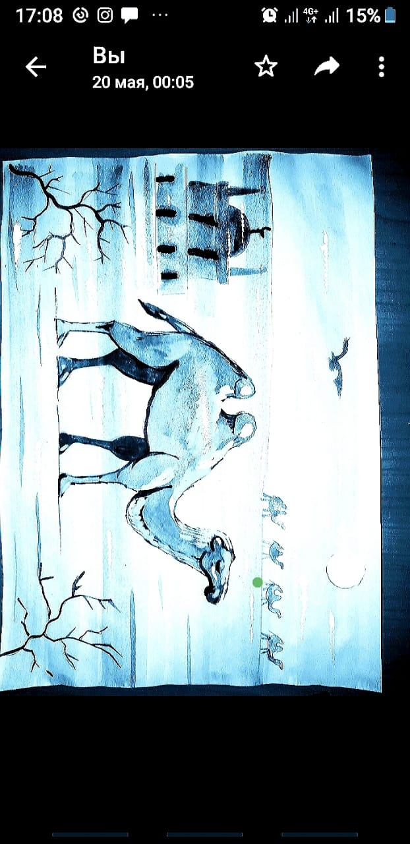
— Как и у всех животных у верблюда есть голова, уши, шея, туловище, ноги, хвост и еще горб на спине.
— Мы уже говорили, что в пустыне растений мало. Значит и на вашем рисунке их может быть только 1-2.
Представим, что мы в пустыне. Закроем глаза.
— Что вы представили?
— А сейчас, нарисуйте, что вы себе представили.
5. Практическая работа
1 вариант — рисунки на тему «Верблюд в пустыне» — ДЕНЬ (теплые тона)
2 вариант — рисунки на тему «Верблюд в пустыне» — НОЧЬ (холодные тона)
Во время самостоятельной работы учителем оказывается необходимая, дозированная помощь учащимся, испытывающим затруднения в претворении замысла.
— Приведите в порядок свое рабочее место.
6. Выставка работ
— Устроим выставку. Какая была сегодня тема урока?
— Что мы делали на уроке?

